项目开发文档
一、项目概况
1.题目
基于循环神经网络的诗词生成系统

2.选题背景
在人工智能与自然语言处理技术迅猛发展的当下，深度学习模型凭借强大的特征提取与模式识别能力，在文本生成领域展现出巨大潜力。循环神经网络（RNN）及其衍生架构，如长短期记忆网络（LSTM）能够有效捕捉文本序列中的长期依赖关系，为诗词这种高度凝练且注重韵律、意境的文学体裁生成提供了技术支撑。与此同时，中华诗词作为传统文化的瑰宝，承载着深厚的历史底蕴与情感内涵。通过构建基于循环神经网络的诗词生成系统，不仅能够探索深度学习在自然语言生成任务中的应用边界，还能以创新技术手段助力传统文化的传承与传播，实现人工智能与人文艺术的跨界融合。

二、需求分析
1.功能需求分析
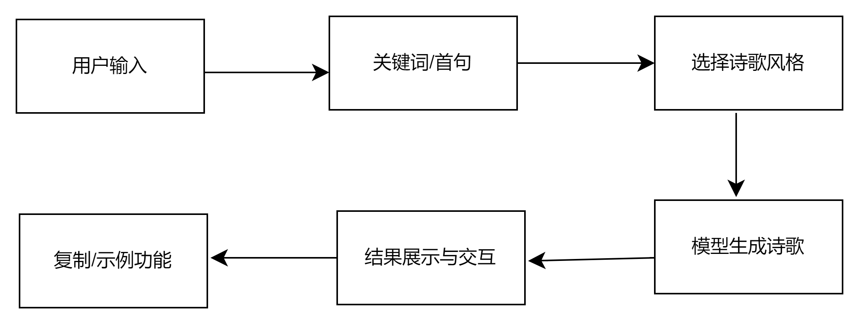
用户输入模块：
1.关键词输入：支持输入 1-5 个汉字作为诗歌主题（如 “春”“月”），用于引导模型生成相关内容。
2.首句输入：支持输入不超过 20 字的首句（如 “月上柳梢头”），模型基于首句续写完整诗歌。
3.类型选择：通过单选按钮选择 4 种诗歌类型（五言绝句、五言律诗、七言绝句、七言律诗），对应不同格律要求（如句数、字数、对仗规则）。
诗歌生成模块
1.模型推理：基于预训练的 LSTM 神经网络模型，根据输入参数生成符合格律的诗句。
2.参数解析：将用户选择的类型转换为模型所需的格式（如 “wu” 代表五言，“qi” 代表七言；“jueju” 代表绝句，“lüshi” 代表律诗）。
3.错误处理：捕获模型生成过程中的异常（如输入格式错误），并返回友好提示
结果展示模块
1.多首生成：每次生成 3 首诗歌，按顺序展示并添加分隔线。
2.格式美化：使用whitespace-pre-wrap保留诗句换行，通过 CSS 动画实现淡入效果提升体验。
3.复制功能：点击按钮自动复制所有生成内容到剪贴板，支持跨平台文本操作。
辅助功能模块
1.快速示例：提供预设关键词和首句的示例按钮（如 “春”“月上柳梢头”），点击后自动填充输入框并触发生成。
2.键盘交互：支持在输入框中按 Enter 键直接提交表单，提升操作效率。
3.加载动画：提交表单时显示全屏加载提示，避免用户重复操作

2.非功能需求分析
扩展性：
模型可通过调整embedding_dim和lstm_units扩展能力；支持新增诗歌类型（需修改前端选项和模型参数）。
稳定性：
使用 EarlyStopping 和 ModelCheckpoint 防止过拟合、异常捕获机制避免程序崩溃
性能：
模型使用双向 LSTM+Dropout 平衡训练速度与生成质量；前端采用 Tailwind CSS 优化渲染性能。
可维护性：
代码分层清晰（数据预处理、模型训练、API 接口分离）；使用 TensorBoard 记录训练日志。

三、项目设计
- 界面布局设计
- 唐诗生成界面
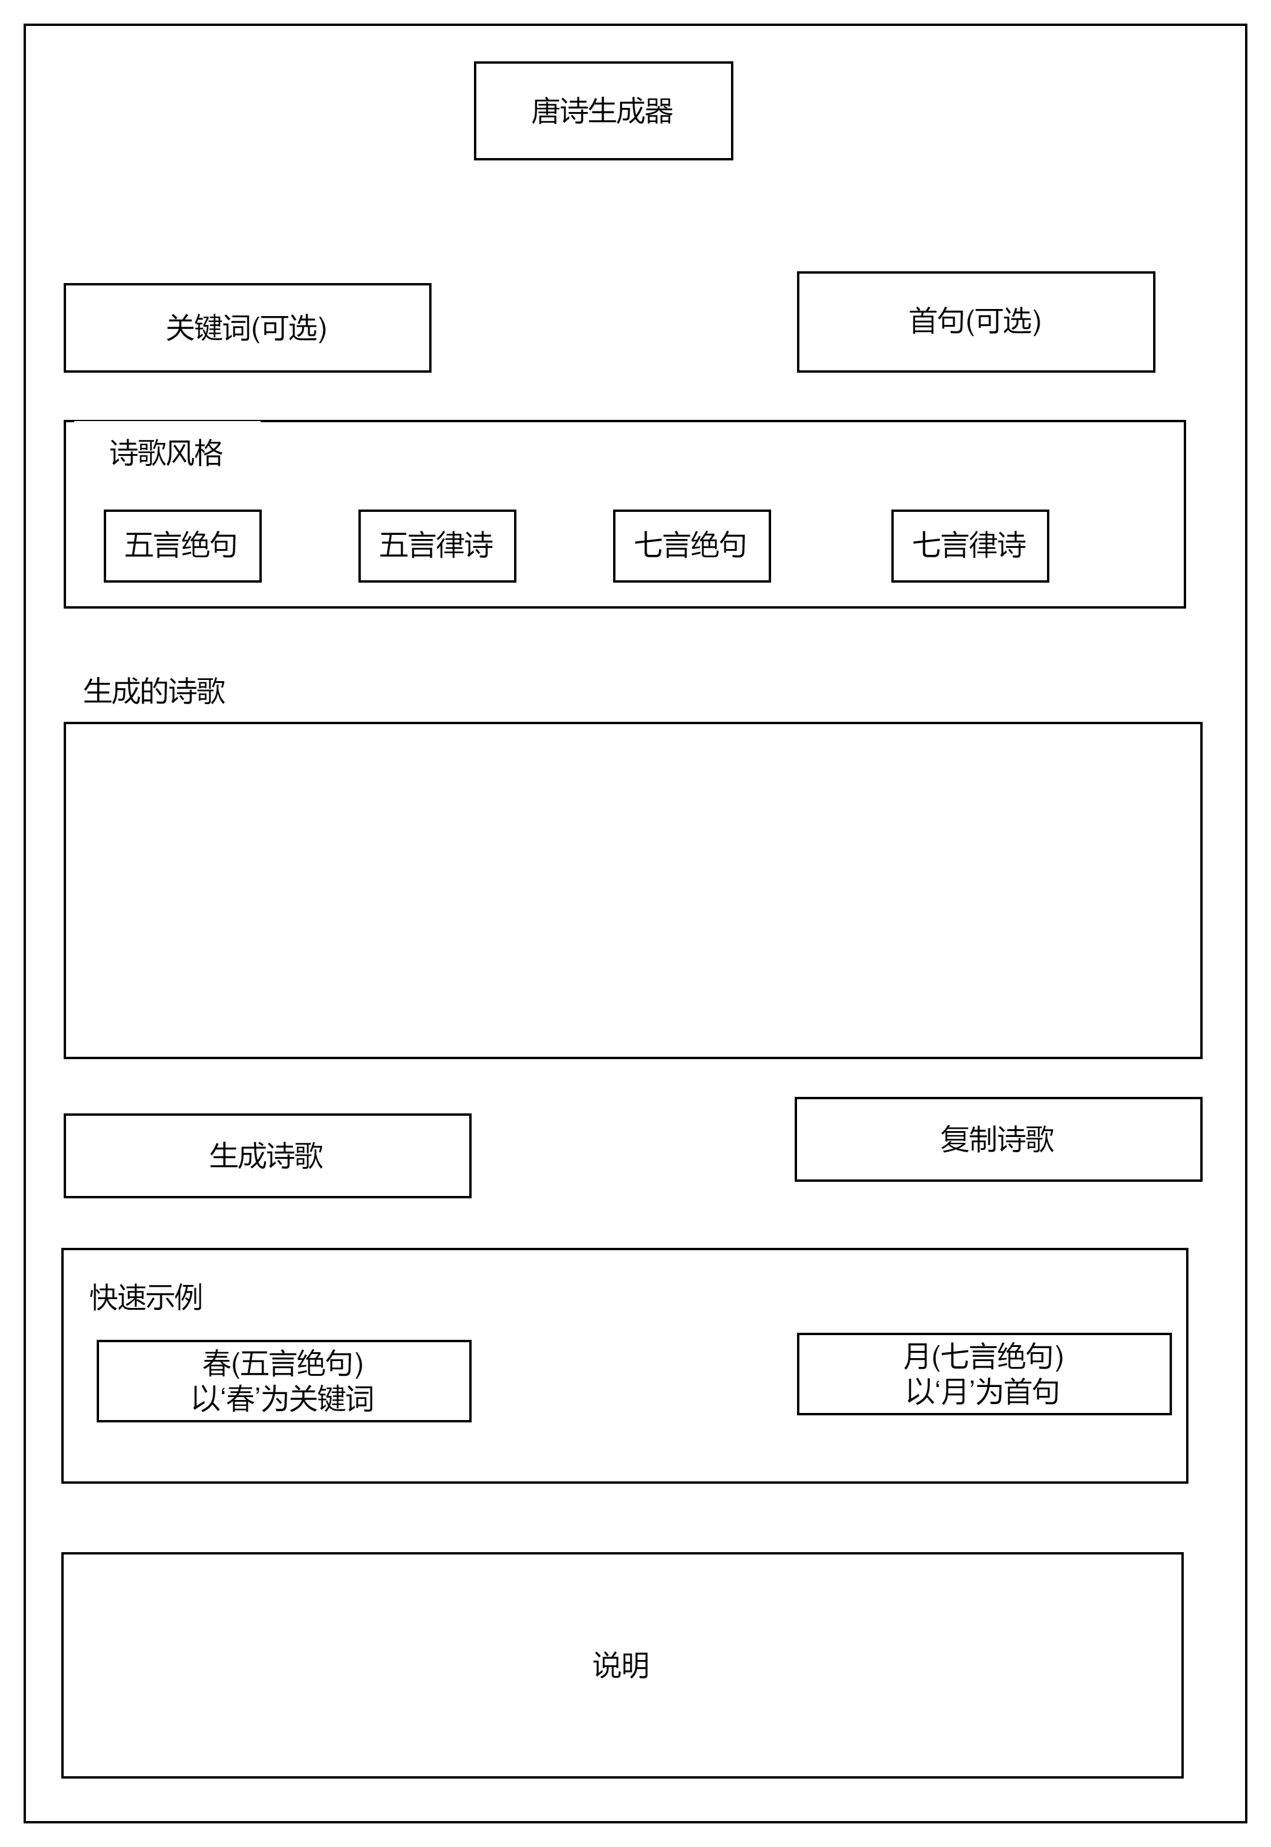
- 功能设计
（1）唐诗生成主功能
逻辑处理:
前端收集用户选择的诗体格式（五言/七言，绝句/律诗）
获取用户输入的关键词和首句（可选）
通过POST请求将数据发送到后端
后端根据参数调用相应的生成方法：
生成结果返回前端，以美观的格式展示
技术分析：
前端：HTML表单提交，css+JavaScript
后端：Flask路由处理，Python类方法调用
模型：基于LSTM的生成模型

（2）关键词生成诗词功能
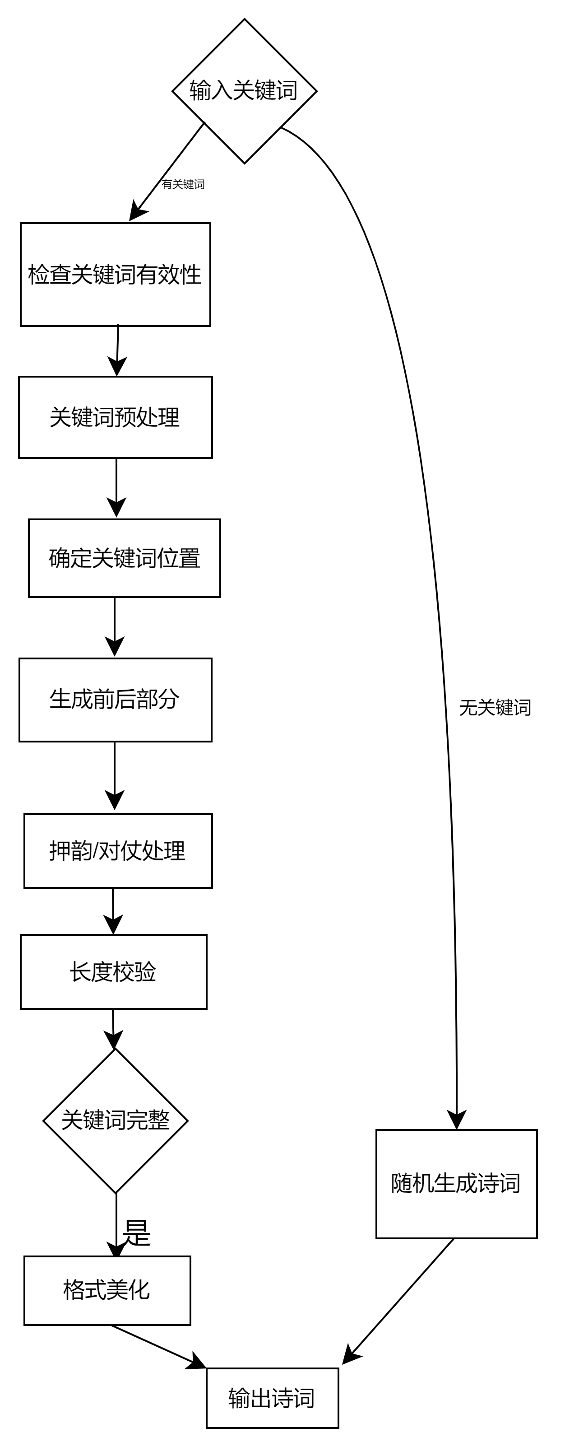

逻辑处理:
验证关键词是否为有效中文字符
在诗句中随机选择合适位置插入关键词
使用模型预测关键词前后的内容
确保整体押韵和格律正确
避免关键词被拆分
技术分析:
基于LSTM的生成模型
Top-k采样策略（k=30/50）平衡
使用_generate_line_with_keyword方法实现
汉字验证和位置计算
押韵字典查询
- 首句续写功能

逻辑处理:
验证首句长度和字符有效性
从首句提取韵脚字符
根据韵脚生成押韵的后续诗句
保持整体风格和主题一致
优化诗句间的对仗关系
技术分析:
使用_validate_line方法验证和调整
韵脚提取和押韵处理
词性分析和风格控制
- 示例快速生成功能
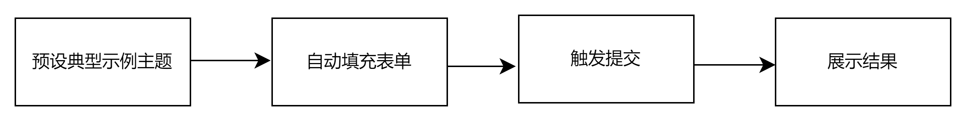
逻辑处理:
预设典型示例（春、月等主题）
点击时自动填充表单字段
自动触发表单提交
展示生成结果
技术分析:
前端事件处理
数据属性存储预设值
自动表单提交

（5）复制诗歌功能
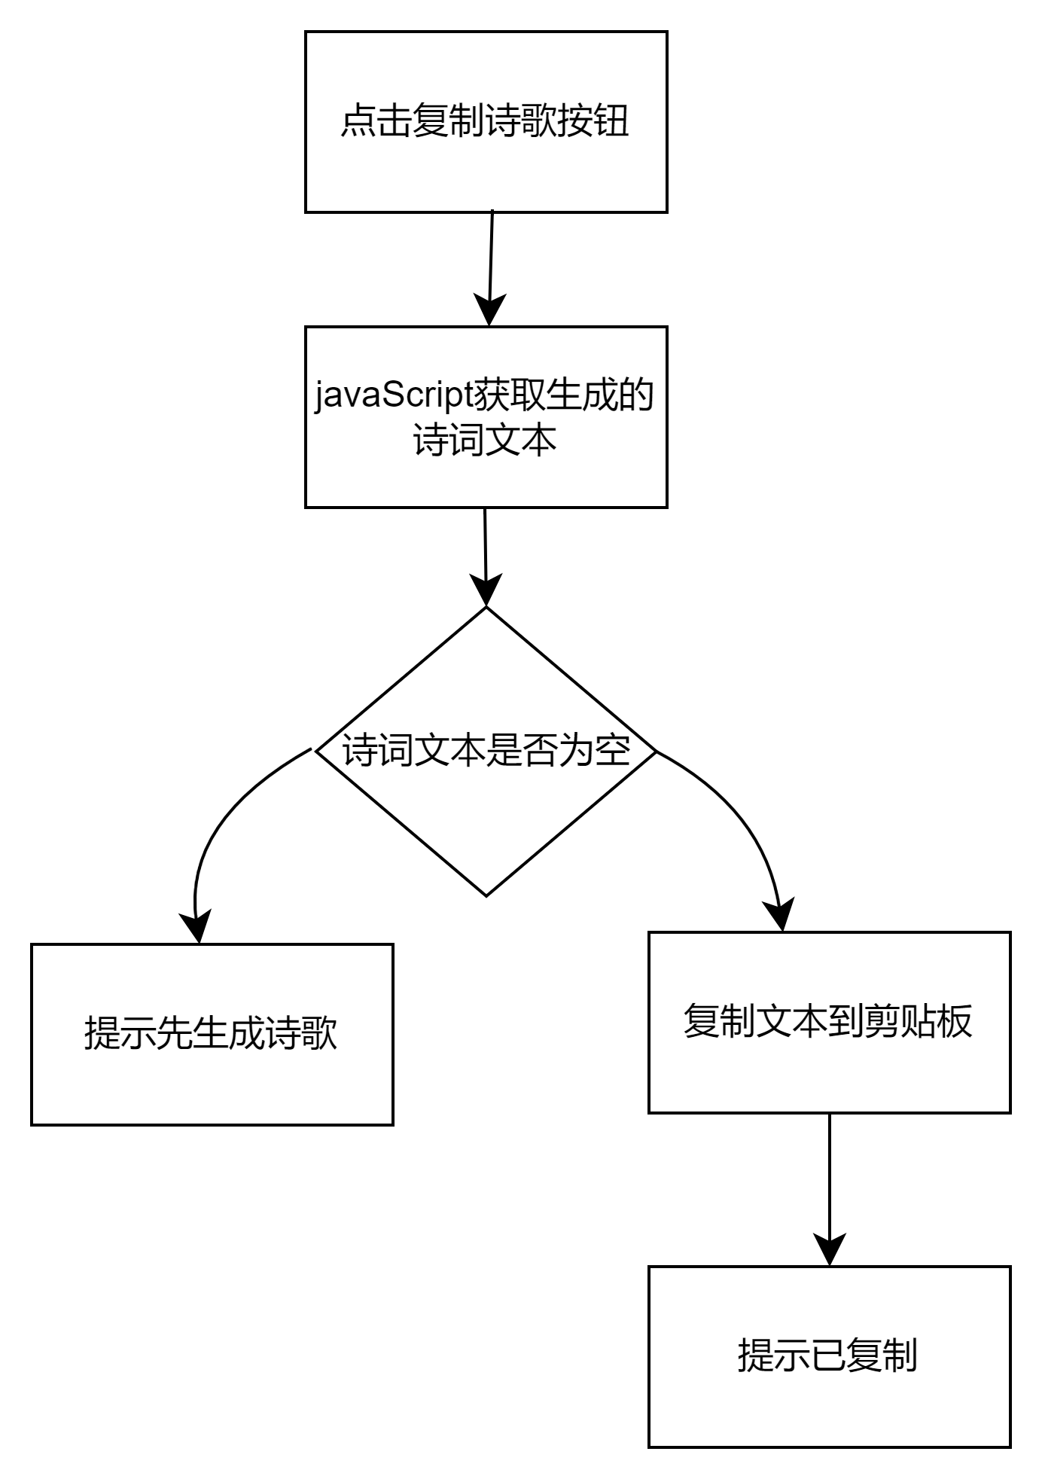
JavaScript 绑定按钮点击事件，使用 navigator.clipboard API 实现复制功能。

3.数据预处理
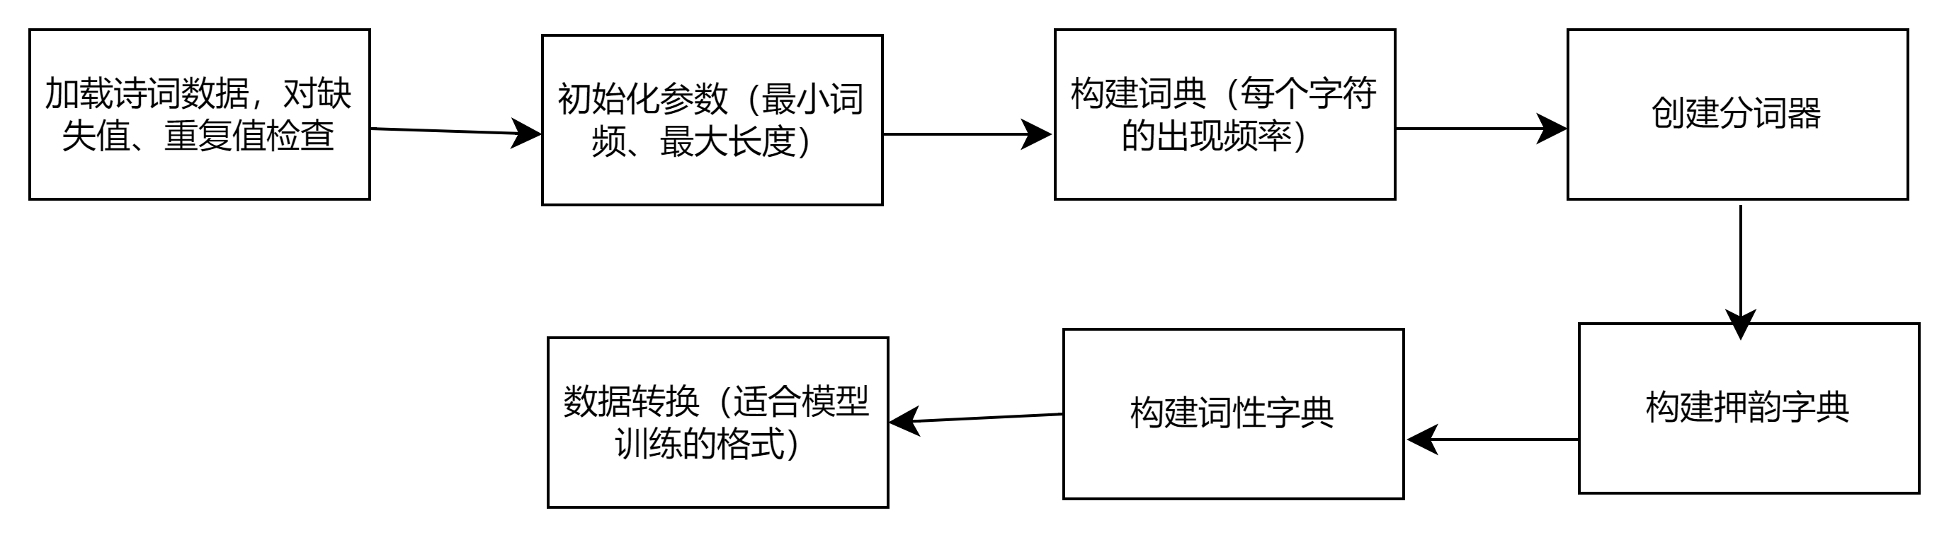
词频统计及低频词过滤：使用 collections.Counter 类对所有诗词中的字符进行词频统计，设置最小词频阈值
特殊标记添加：为词典添加特殊标记 <pad>、<none>、<start> 和 <end>，分别用于填充序列、表示未知字符、标记序列开始和结束。
映射构建：构建词到索引（word_idx）和索引到词（idx_word）的映射字典，方便后续的编码和解码操作。
自定义分词器类：定义一个 Tokenizer 类，封装了词到索引和索引到词的转换方法，以及编码和解码功能。
编码：将输入的文本序列转换为对应的索引序列，并在序列开头添加 <start> 标记，结尾添加 <end> 标记。
解码：将索引序列转换为文本序列，过滤掉 <start> 和 <end> 标记。
拼音处理：使用 pypinyin 库中的 lazy_pinyin 函数获取每个汉字的拼音韵母，作为韵脚键。
押韵字典构建：遍历词典中的每个字符，将具有相同韵脚的字符索引存储在同一个列表中，形成押韵字典 rhyme_dict。
词性字典构建：手动定义名词、动词、形容词和数量词的集合，遍历这些集合中的每个汉字，将其在词典中的索引添加到对应的词性列表中，形成词性字典 pos_dict。
四、项目实现
- 界面实现
- 主界面
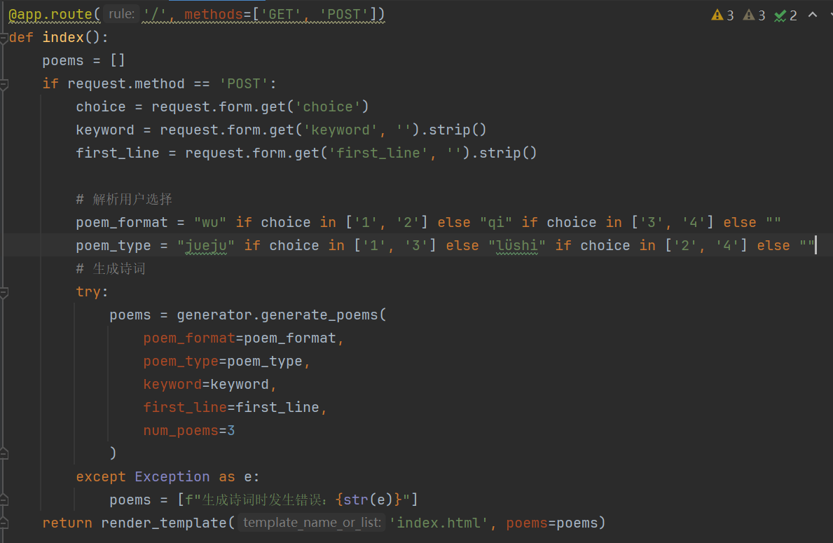
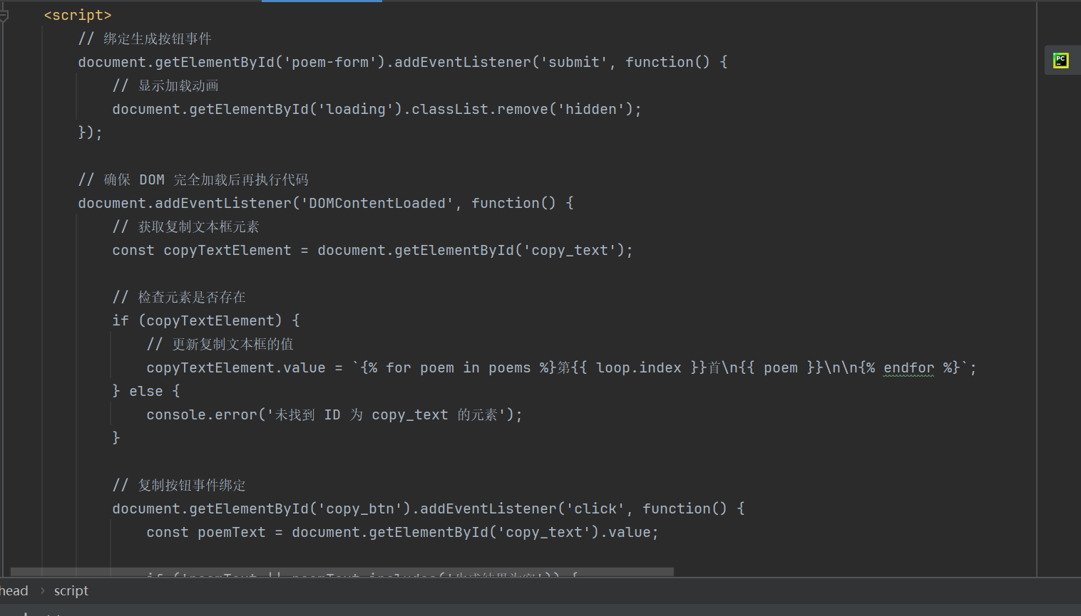
技术介绍：
1.Flask 框架:使用 @app.route 装饰器定义不同的 URL 路由。例如，根路由 / 被定义为支持 GET 和 POST 请求，用于处理用户的输入和返回生成的诗词。
2.HTML结构：定义了网页的基本框架，包括表单、按钮、输入框和输出区域等元素。
3.CSS+JavaScript：Tailwind CSS 是一个实用类优先的 CSS 框架，为网页提供了美观的样式；JavaScript 为网页添加了交互功能——表单提交（加载动画），复制功能，示例生成。
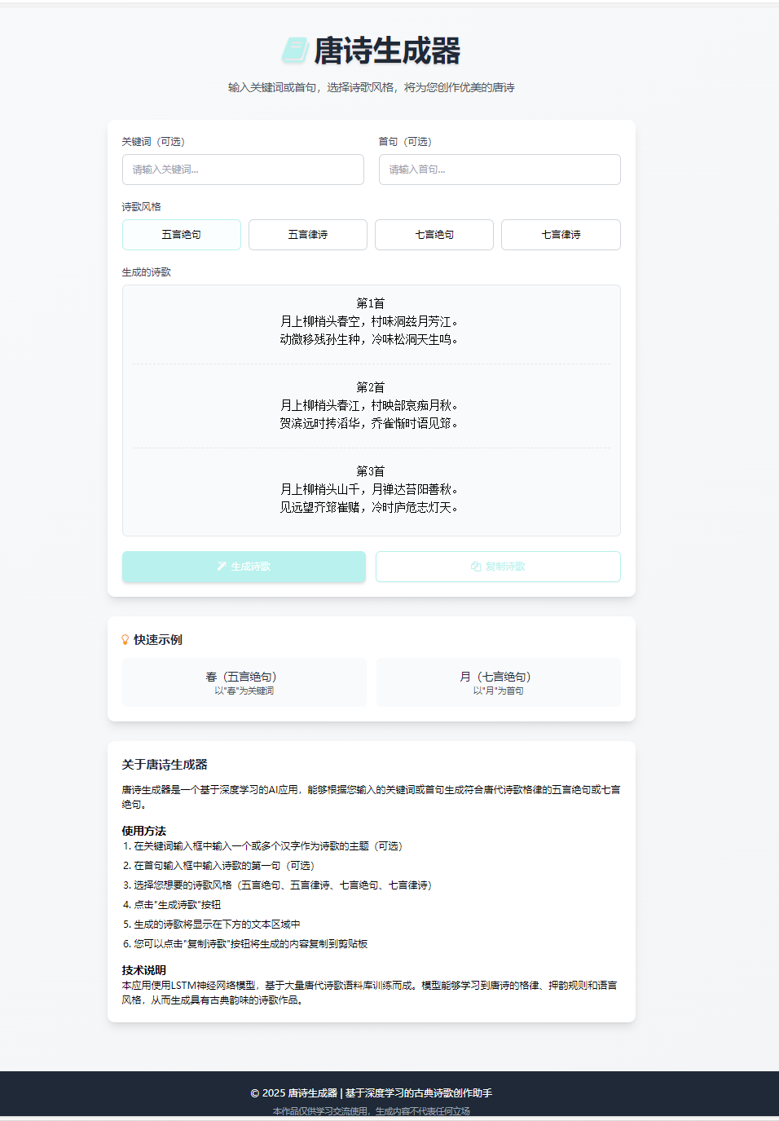
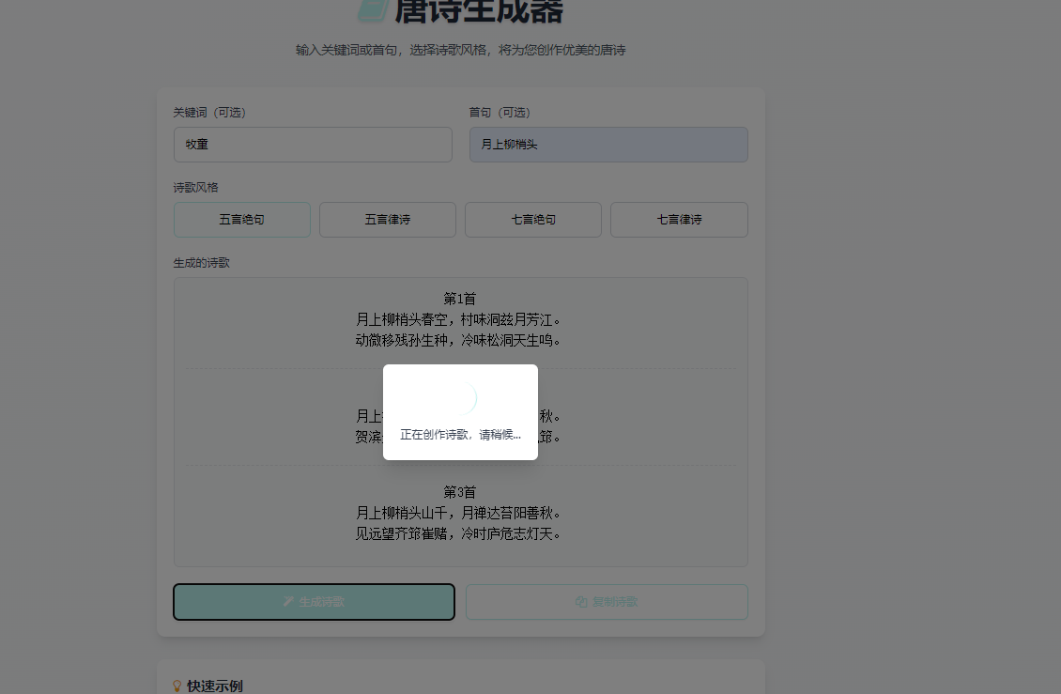

- 核心功能实现
（1）路由处理与唐诗生成功能
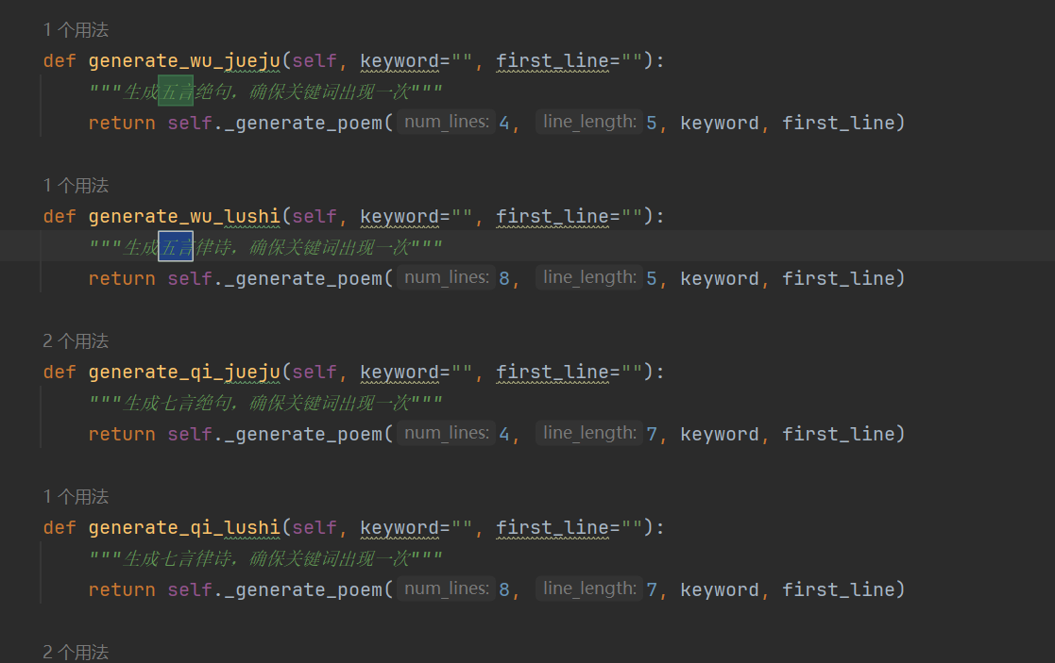
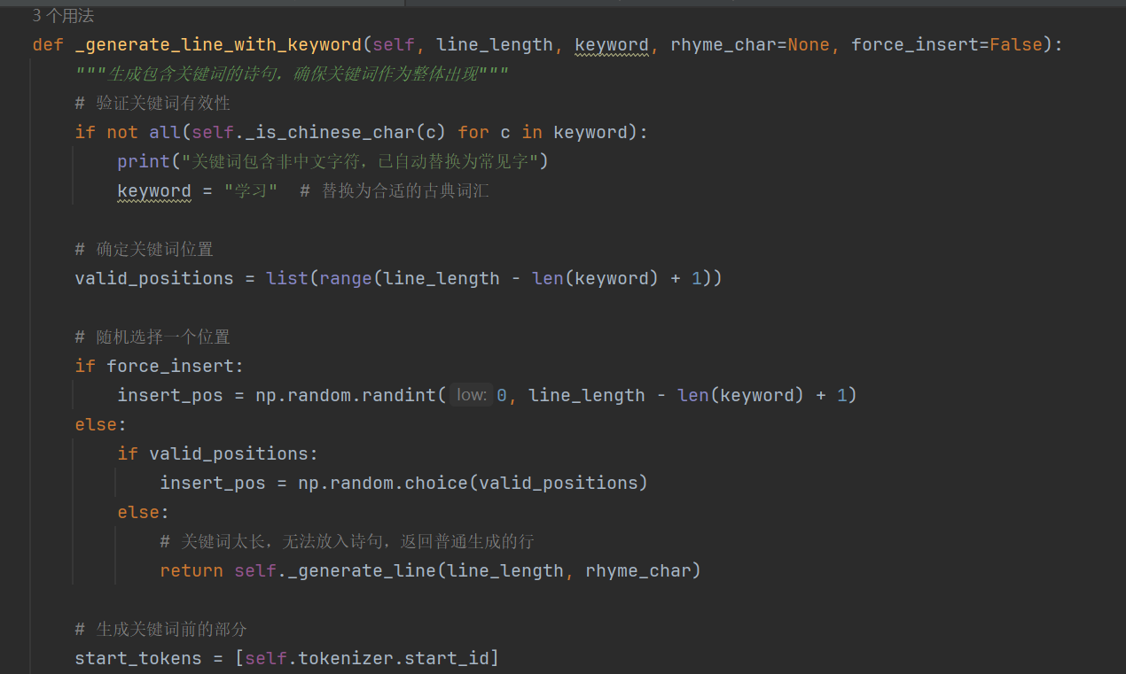
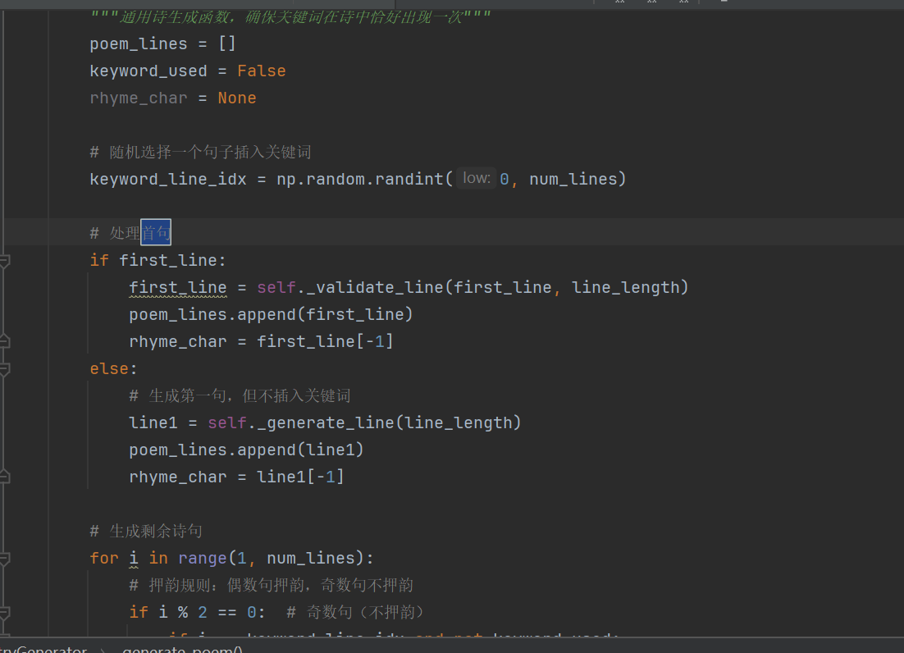
定义根路由/，支持 GET 和 POST 请求。当接收到 POST 请求时，从表单中获取用户输入的诗歌风格选择、关键词和首句，解析这些信息，调用唐诗生成器的generate_poems方法生成诗词。前端：HTML表单提交，css+JavaScript;后端：Flask路由处理，Python类方法调用;模型：基于LSTM的生成模型
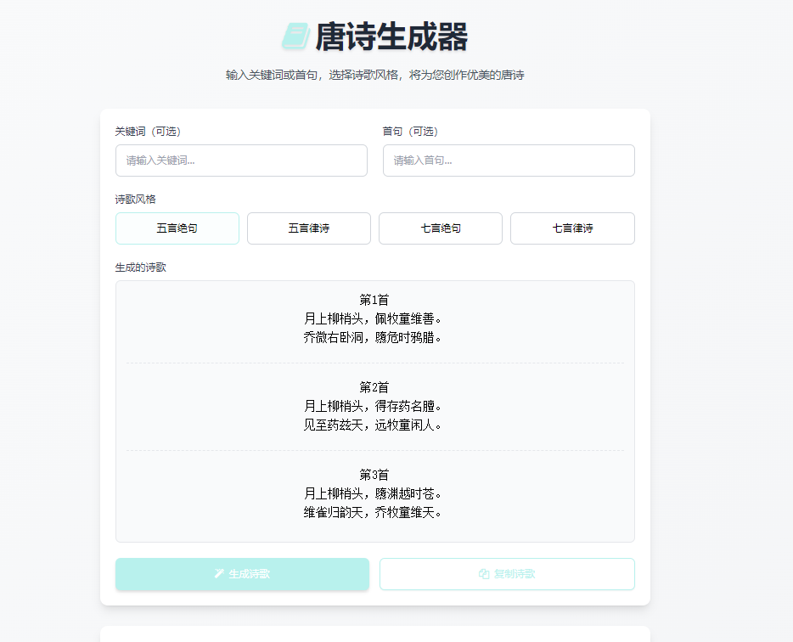
- 复制诗词功能
HTML：设置隐藏文本框用于存储生成的诗歌内容将其隐藏，设置复制按钮JavaScript：监听按钮的点击事件。当用户点击 “复制诗歌” 按钮时，会执行相应的回调函数。
navigator.clipboard.writeText ：使用该 API，用于将指定的文本内容复制到剪贴板。该方法返回一个 Promise 对象，通过 then 方法处理复制成功的情况，通过 catch 方法处理复制失败的情况。
alert 函数：用于在浏览器中弹出提示框，向用户显示操作结果，如复制成功或失败的提示信息。
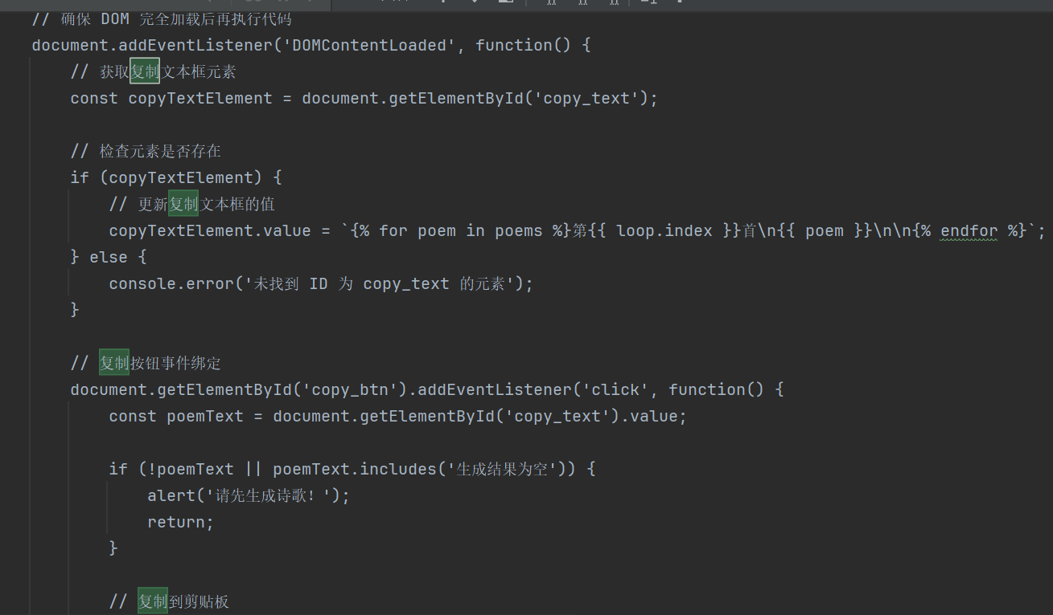
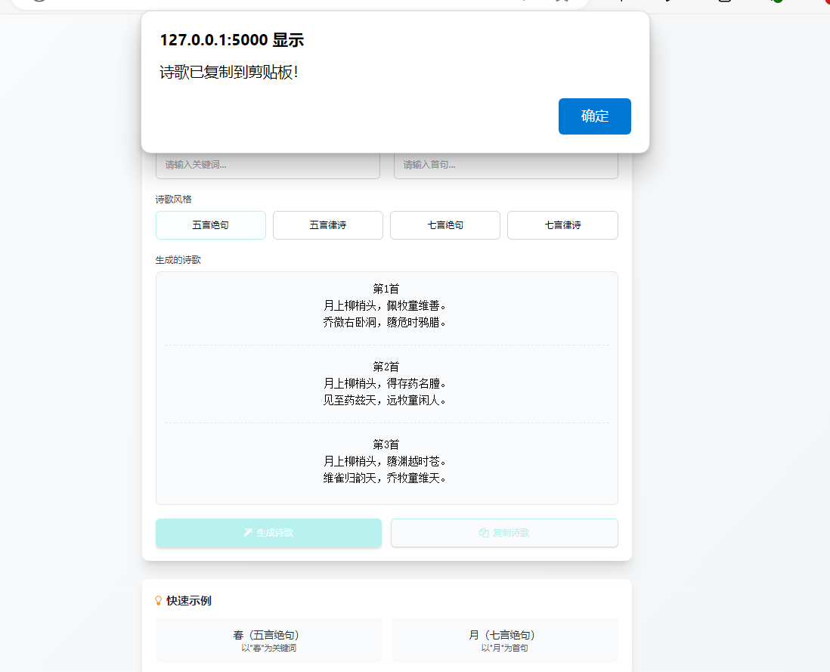

五、项目测试
1.单元测试
数据加载测试、词典构建测试、诗句生成测试
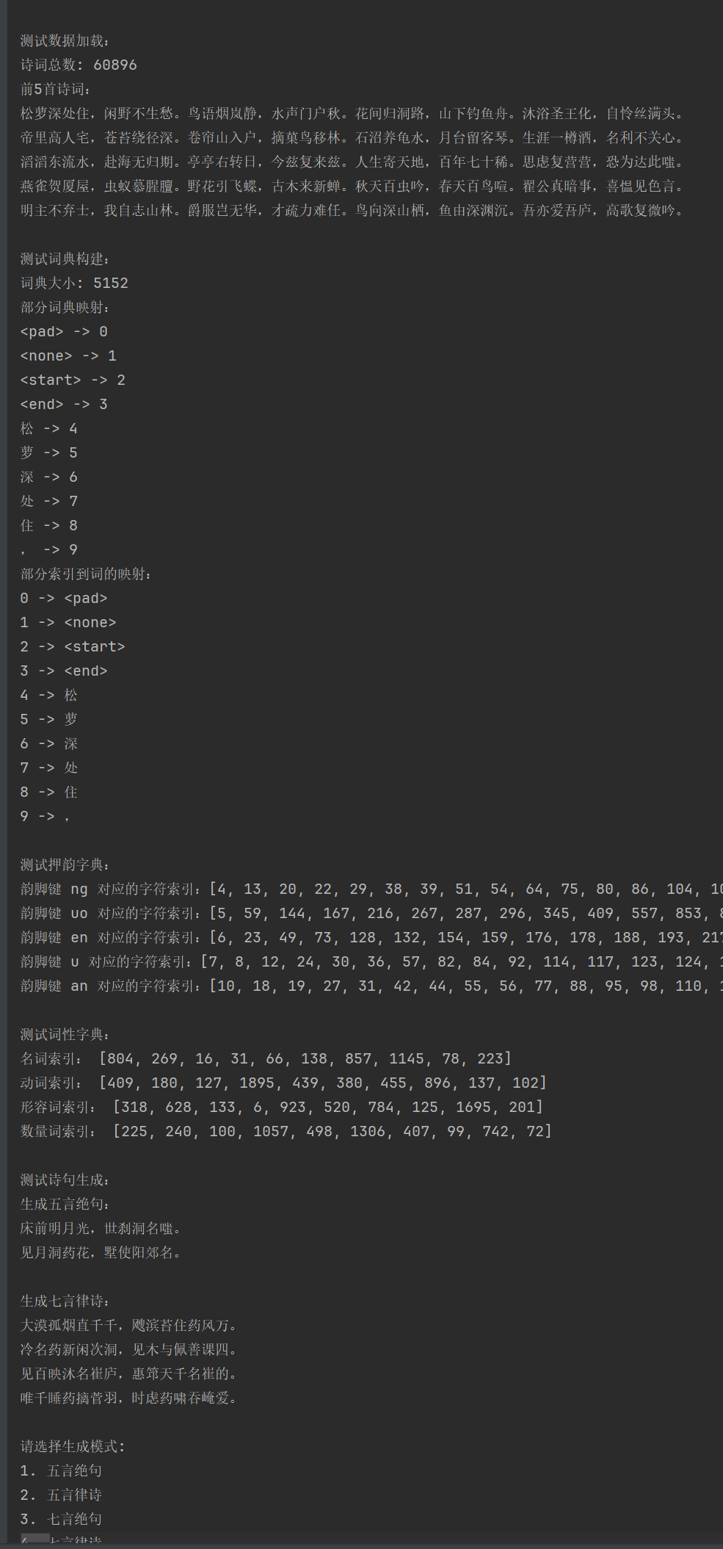

2.集成测试
模型加载与直接生成测试、Flask后端接口测试

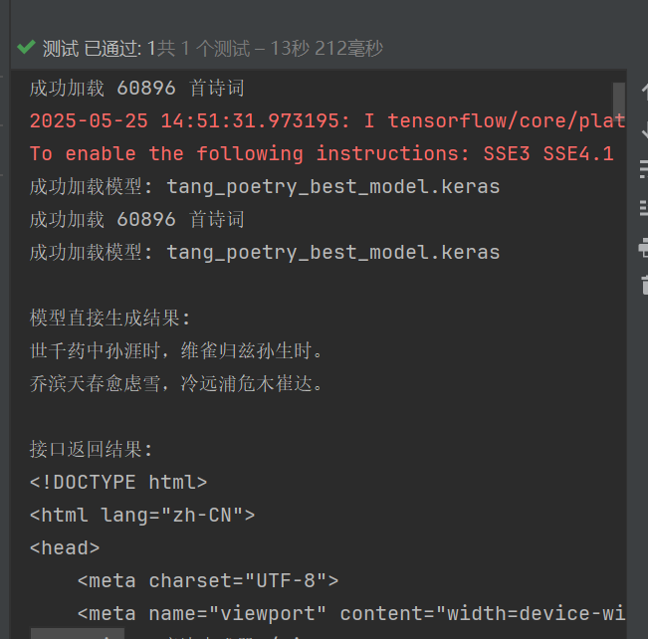
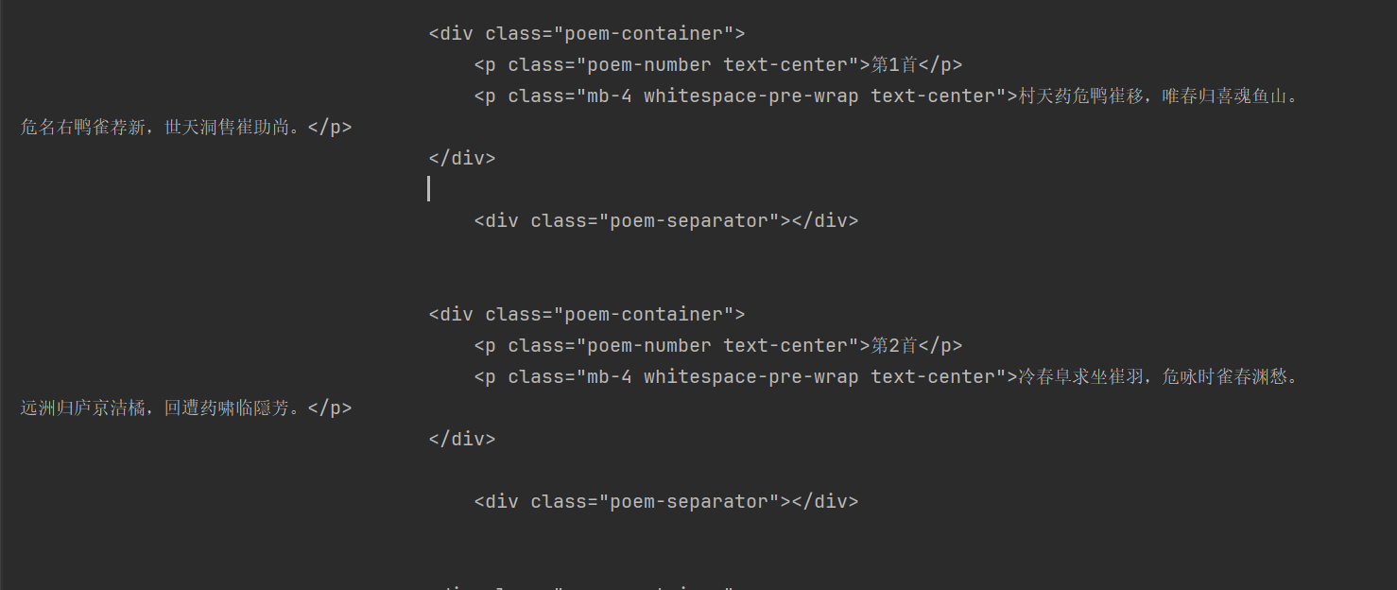
3.确认测试

